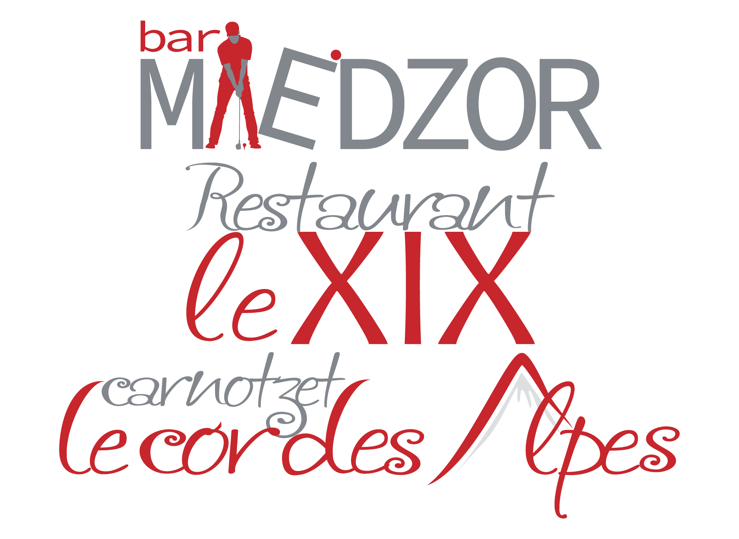
DÉMONSTRATION DE CUISINE
VENDREDI 7 OCTOBRE DE 17H00 A 19H00

Au menu :
LE SOUFFLE AU FROMAGE DE CHEVRE
L’ILE FLOTTANTE FACON ŒUFS A LA NEIGE

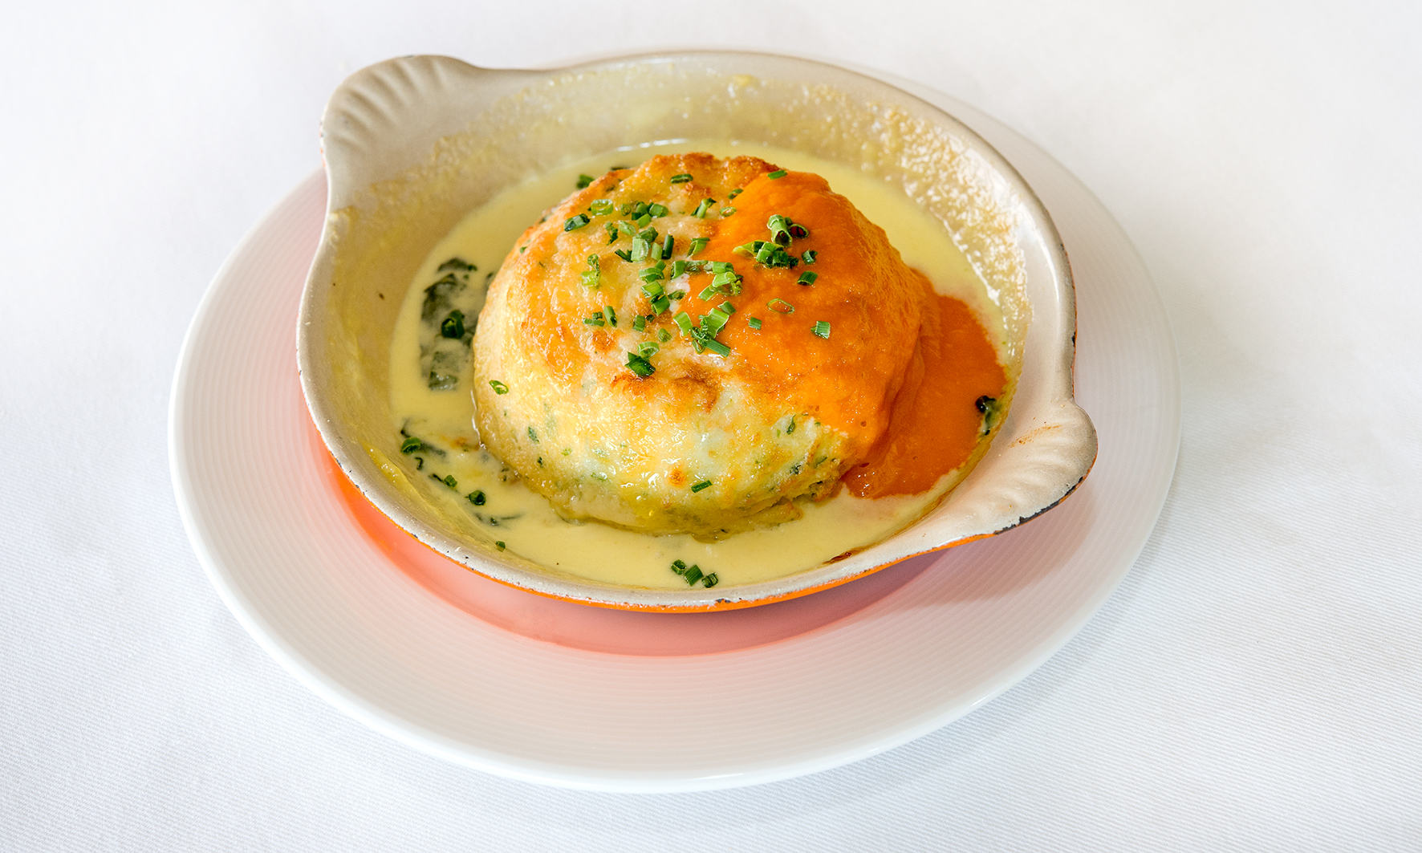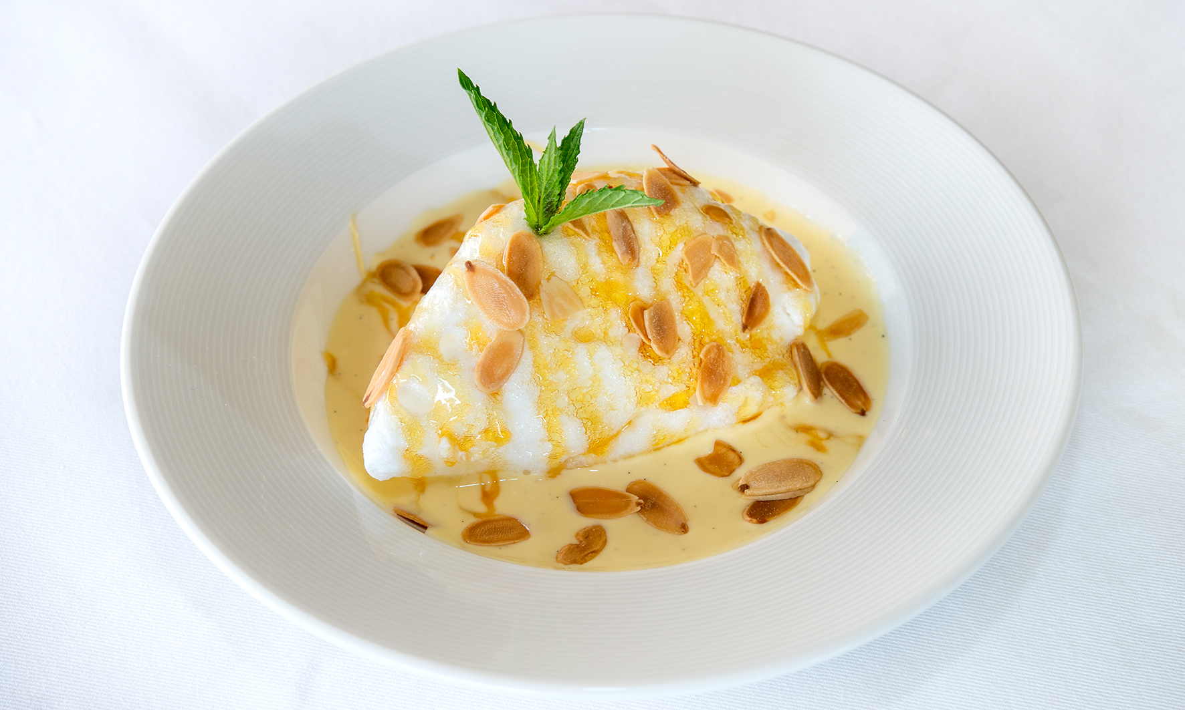

Cette démonstration sera suivie d’un moment convivial pour déguster les plats avec un verre de fendant et un verre de vin rouge de la maison Bruchez, accompagnés d’une farandole de canapés.
Vous repartirez avec un pot de rillettes de poulet faites maison offert avec les compliments de Stéphane.

Coût : 50 CHF pp – maximum 20 personnes
Réservez votre place sans tarder, sur place
ou en téléphonant au Miedzor au 027 483 4800

